1 OBJETIVO

O objetivo deste documento é guiar os testes realizados após as paradas programadas de GTI para manutenção de ambientes, visando garantir a integridade e funcionalidade dos sistemas.

2 PROCESSO DE TESTES

Este processo envolve a verificação da funcionalidade do sistema Senior após as paradas programadas de GTI. É essencial que o usuário tenha acesso aos módulos do Senior G5, Senior G7 e Integrador do G5 x G7 que está localizado dentro do servidor BRWINA052, no cofre de senha.

2.1 Testes G5

O acesso para testar os módulos da G5 é via portal Citrix, os módulos que pertencem ao G5 são os destacados abaixo:

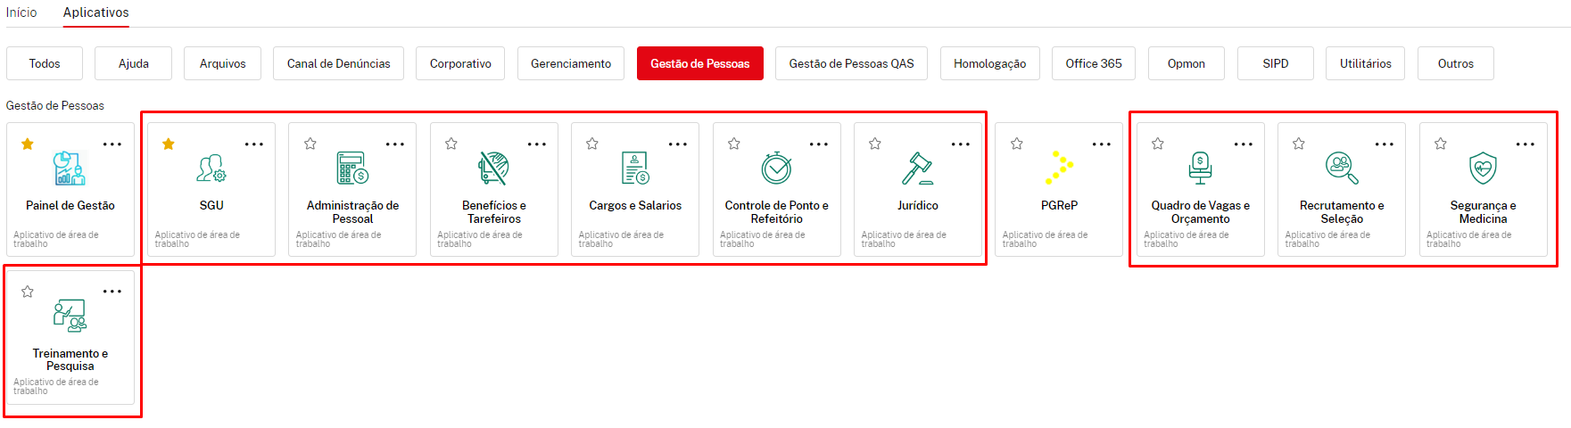

Para testar, entrar nos módulos e verificar se o login está acontecendo normalmente e acessar a ficha básica de um colaborador em cada módulo. Colaboradores >> Ficha Cadastral >> Empregados.

2.2 Testes G7

O acesso para testar os módulos da G7 é via painel de gestão disponível no portal Citrix:

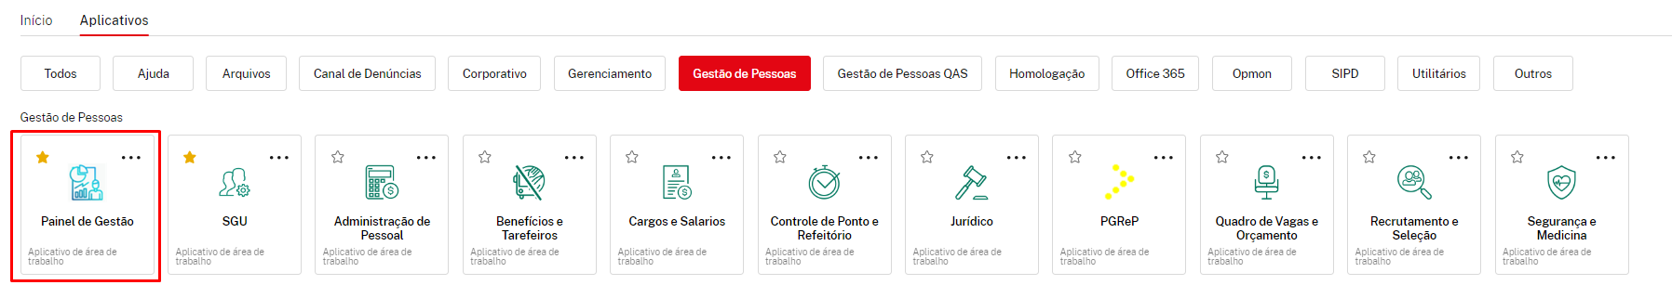

Os módulos que pertencem ao G7 são os destacados abaixo:

Para testar, entrar nos módulos e verificar se os dados estão disponíveis.

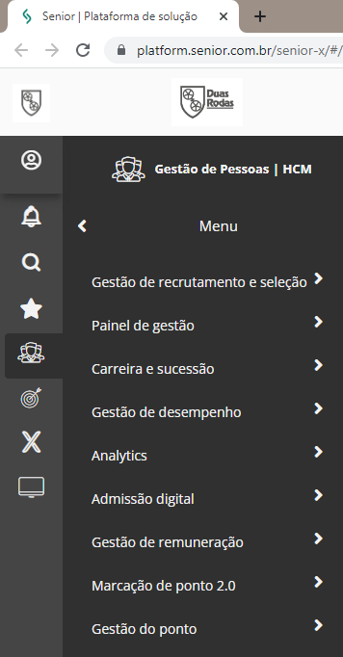

2.3 Teste Integrador

O acesso ao integrador é feito através do servidor BRWINA052 dentro do cofre de senhas, ao acessar o servidor abrir no navegador Edge no endereço: file:///C:/senior/hcm-integration/hcm-monitor/index.html#/dashboard que também está como favorito no navegador.

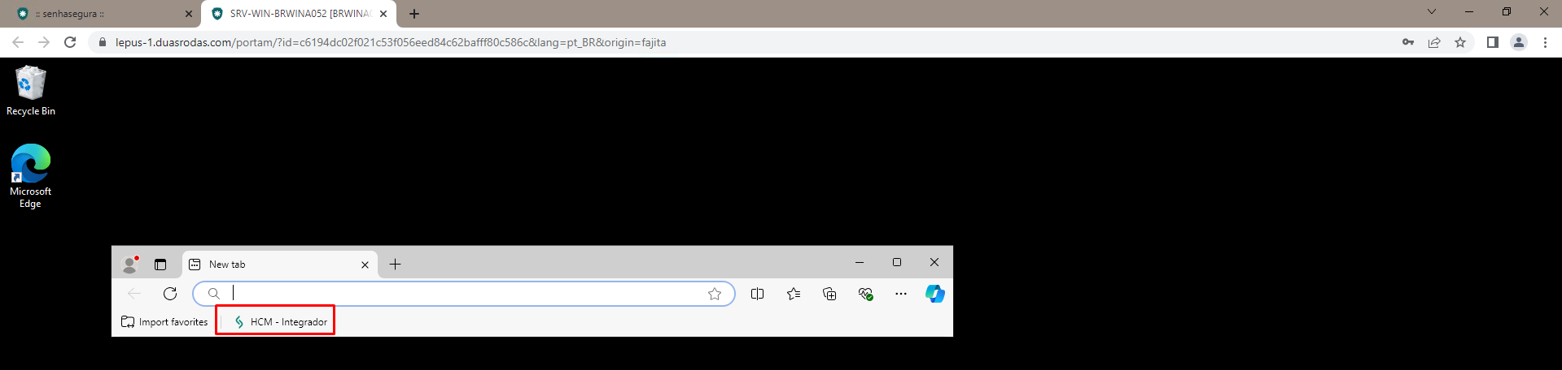

Verificar na aba sincronia se a sincronia está habilitada.

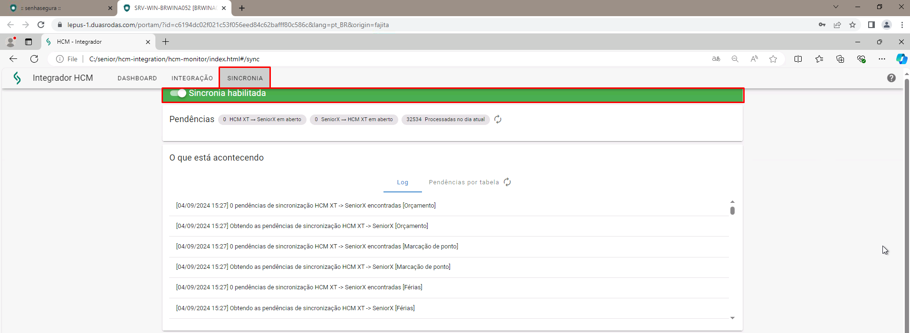

 | Quadro de Revisões | Código: IT TI SPN 23
 | Quadro de Revisões | Revisão: 01
 | Quadro de Revisões | Página 5 de 5

DOCUMENTO: | Testes Pós-Parada de Ambiente – Sistema Senior (G5, G7 e Integrador)

Nº REVISÃO | DATA REVISÃO | ITEM | DESCRIÇÃO | OBSEVAÇÕES
00 | 26/04/2024 | 1 | Elaboração Inicial
01 | 07/05/2025 | 1 | Alteração Nome IT

